第26课时几何图形的探秘学习指南

1. **学习目标：**

1． 通过对几种平行四边形的回顾与思考，使学生梳理所学的知识，系统地复习平行四边形与各种特殊平行四边形的定义、性质、判定方法等；

2．通过对圆知识的重新整合，设计依“圆”而思的开放性问题，引导学生展开联想，使学生回顾知识。

3．感悟“类比”、“特殊到一般”、“化归与转化”、“数形结合”等思想方法.

**二、学法指导：**

首先观看视频，在老师提问的地方可以先暂停视频，独立思考。然后再继续观看。对于借助信息技术发现的一些四边形和圆的性质，可以尝试独立证明。

在观看视频结束后，回忆学习内容。尝试回答下列问题

本节课我学到了什么知识？我是通过什么方法获得这些知识的？

**三、学习过程：**

【四边形】

一、构建知识体系，优化知识结构，学会系统思考

（一）构建图形定义网络

沿着“平行四边形—矩形、菱形—正方形”的研究路线来动态地重温概念学习的关键过程；另一方面梳理图形的定义，进而形成图形定义网络，明确图形概念的内涵与外延。

问题1：们是如何获得这些特殊的四边形的呢？在对应序号处填上对应条件

四边形

平行四边形

矩形

菱

形

正方形

C:\Users\ADMINI~1\AppData\Local\Temp\1584360401(1).png

C:\Users\ADMINI~1\AppData\Local\Temp\1584360394(1).png

C:\Users\ADMINI~1\AppData\Local\Temp\1584360409(1).png

C:\Users\ADMINI~1\AppData\Local\Temp\1584360414(1).png

①________________________________________________

②________________________________________________

③________________________________________________

④________________________________________________

问题2：请用Venn图表示这些四边形之间具有怎样的关系？

（二）构建图形性质定理网络

按照“平行四边形—矩形、菱形—正方形”的研究路线梳理图形的性质定理。此外，结合图形进一步地明确图形间蕴含的“一般与特殊”的关系，即特殊图形除了具有一般图形的一切性质外，还具有属于自己的特殊性质。

问题3：你能按照问题1的顺序从“边、角、对角线”的角度来梳理本章所学图形的性质定理吗？

（三）构建图形判定定理网络

在明确“原图形是什么四边形”的基础上，梳理相关图形的判定定理，让学生在命题条件的逐步加强过程中进一步地体会图形“一般与特殊”之间的关系。

问题4：接下来，我们将继续我们的复习旅程，我们要将视线锁定在这些图形的判定定理上。我们是从图形性质定理的逆命题讨论中研究判定定理的。大家不难发现，要想正确地使用图形的判定定理，关键是需要明确“原图形是什么四边形”。

问题①：如果原图形是四边形，你能从“边、角”的角度来梳理本章所学图形的判定定理吗？

四边形

平行四边形

矩形

菱

形

C:\Users\ADMINI~1\AppData\Local\Temp\1584360401(1).png

C:\Users\ADMINI~1\AppData\Local\Temp\1584360394(1).png

C:\Users\ADMINI~1\AppData\Local\Temp\1584360409(1).png

问题②：如果原图形是四边形，你能从“对角线”的角度来梳理本章所学图形的判定定理吗？

问题③：如果原图形是平行四边形，你能从“对角线”的角度来梳理本章所学图形的判定定理吗？

1. 动态探究问题，把握问题本质，学会数学思考

【探究1】探究活动：在中，构造另一个平行四边形，你有多少种方法。画出图形，写出条件与结论，并挑其中几种方法证明它（至少两种）

学生活动：

1. 决定目的：构造出一个平行四边形，证明
2. 拟定计划：利用原有四边形的性质，添加必要条件，形成另一个平行四边形。从边角对角线入手，分类考虑。
3. 执行计划：

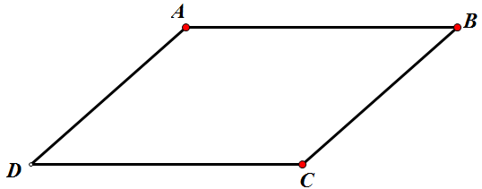①在中

条件: ___________________________

结论：___________________________

②在中

条件: ___________________________

结论：___________________________

③在中

条件: ___________________________

结论：___________________________

④在中

条件: ___________________________

结论：___________________________

【圆】

一、动手操作、激活思维

问题1：制作一个圆形纸片，老师找不到这个圆的圆心，如果只用折叠的办法，你能找到它的圆心么？

问题2：两条折痕其实是圆的什么？ 对折后能完全重合，说明圆具有什么性质？

问题3：这两条折痕所夹的弧相等么？为什么？

二、动脑思考、复习回顾

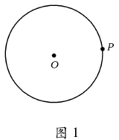问题1：圆是所有到顶点的距离等于定长的点的集合。圆周上有无数个点，不妨在圆周上取一点(如图1)，根据圆周上的这一点，你能想到圆的哪些知识。

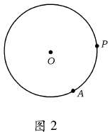

问题2：如果圆周上任意取两个点，你能想到圆的哪些知识。

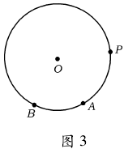问题3：根据圆周上任意三个点，你能想到圆的哪些知识。

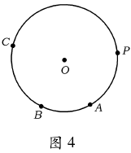

问题4：根据圆周上任意四个点，你能想到圆的哪些知识。

问题5：点、线、圆和圆的位置关系有哪几种？如何判断他们之间的位置关系

问题6：对于切线，能联想到圆的哪些知识？

1. 探索发现，深化提高

【探究2】灵活建构圆

思考：那些条件可以建构圆？

问题①：，，求的取值范围。

【*】问题 ②：，，，求的取值范围。

【*】问题③：，，，求的最大值。

【*】问题④：，，为中点，，求的最小值。

【*】问题⑤：边长为1的正方形，, 为钝角，求的最小值。

【*】问题⑥：，，，求的取值范围。

【*】问题⑦：三点不共线，，若三点共线，，求的最小值。

【*】问题⑧：，，且以为邻边的平行四边形的面积为，求的夹角范围。

总结：那些条件可以建构圆？

**编者注：带【*】的内容，初学有难度，为选学培优要求，视频2里有讲解.本课时请重点学习常规内容（视频1）.**